LAPORAN INSTALASI PROGRAM ENTRI DATA UPDATING SAKERNAS FEBRUARI 2022 (VERSI P22FEB.1)

# Tujuan Instalasi

Tujuan instalasi aplikasi adalah untuk menyediakan media penginputan data pemutakhiran pendataan lapangan Survei Angkatan Kerja Nasional (SAKERNAS) periode Februari 2022.

# Nama Aplikasi

SAKERNAS P 2022 Feb (Versi P22Feb.1)

# Lokasi Instalasi Aplikasi

Aplikasi diinstal di pusat pengolahan BPS Kabupaten Kuantan Singingi, yang terdiri dari **7** perangkat client utama sebagai berikut:

* + Perangkat (PC) operator entri data sebanyak 3 perangkat
  + Perangkat (PC) admin sebanyak 1 perangkat
  + Perangkat (PC) supervisor sebanyak 2 perangkat
  + Perangkat (PC) penanggung jawab sosial sebanyak 1 perangkat

# Informasi Pengguna Aplikasi

Aplikasi digunakan oleh:

* + Operator entri sebanyak 3 orang
  + Supervisor pengolahan sebanyak 2 orang
  + Penanggung jawab sosial sebanyak 1 orang
  + Admin pengolahan sebanyak 1 orang

# Spesifikasi Perangkat Keras

* + Perangkat (PC) operator entri data:
    - Intel® Core™ i5
    - Windows 11
    - 8192MB RAM
  + Perangkat (PC) supervisor pengolahan:
    - Intel® Core™ i7-8700 CPU @ 3.20GHz (12 CPUs)
    - Windows 11 Pro 64-bit
    - 8192MB RAM
  + Perangkat (PC) admin pengolahan:
    - Intel® Xeon® CPU E3-1220 v6 @ 3.00GHz (4 CPUs), ~3.0GHz
    - Windows 10 Pro for Workstations 64-bit (10.0, Build 19044) (19041.vb_release.191206-1406)
    - 16384MB RAM

# Lama Pengerjaan Instalasi

1 Perangkat membutuhkan waktu kurang lebih 2-5 menit untuk proses instalasi hingga penyiapan akses ke jaringan server. Sehingga secara keseluruhan penginstalan pada 7 perangkat menghabiskan waktu kurang lebih 14-35 menit.

# Dokumentasi Langkah Instalasi

Adapun langkah-langkah instalasi aplikasi entri data SAKERNAS P 22Feb.1 adalah sebagai berikut:

* + Siapkan *installer* aplikasi SAKERNAS P22Feb.1
  + Kemudian **Klik kanan -> *Install*** pada file *installer* tersebut untuk memulai

Instalasi

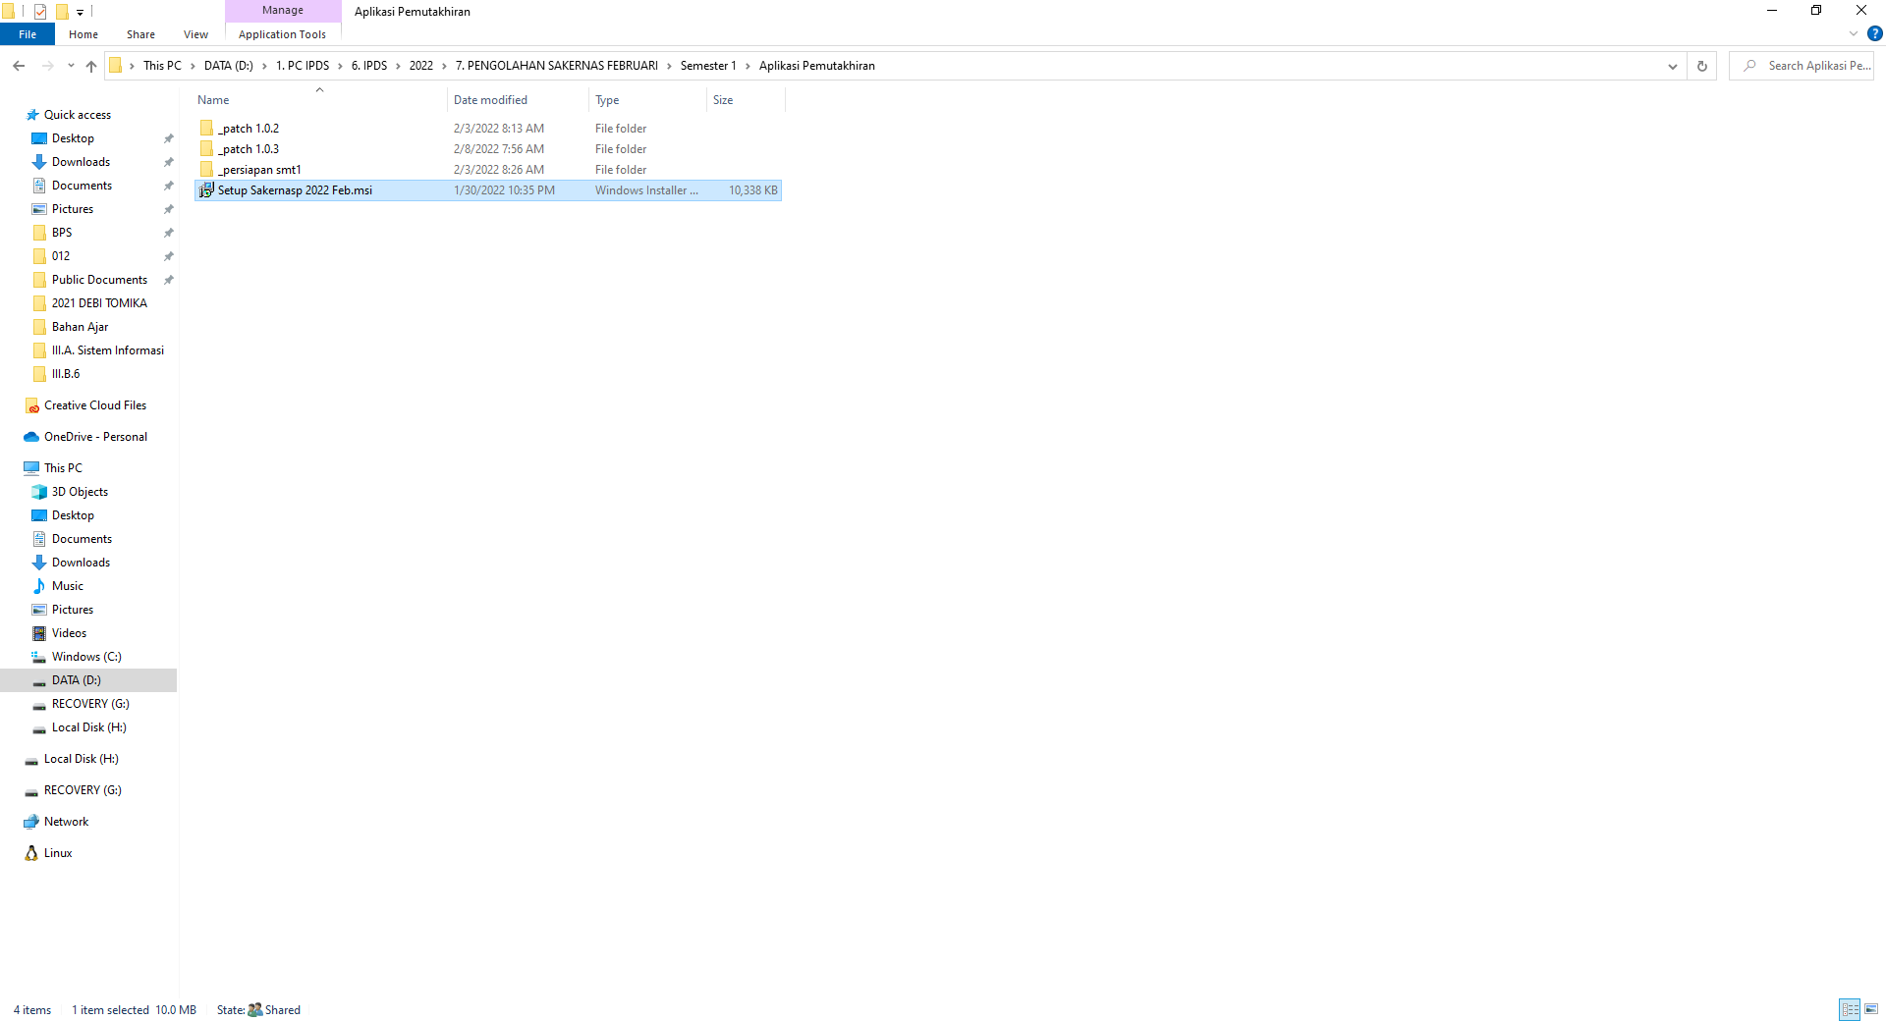

* + Klik tombol ***Run***

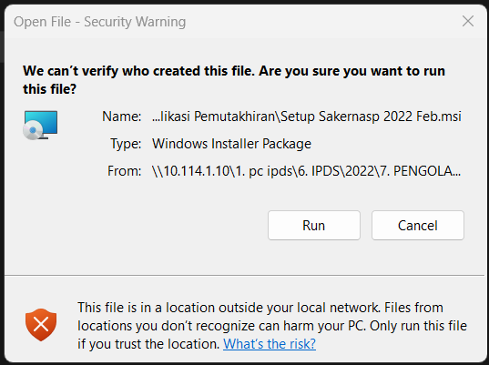

* + Centang pada bagian ***I accept the terms*** , kemudian klik tombol **Install**

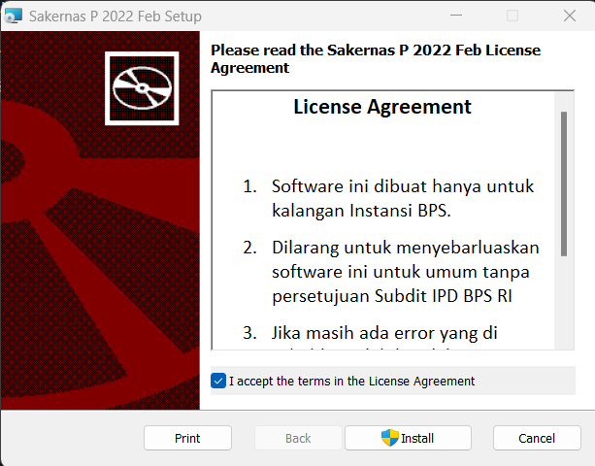

* + Tunggu hingga proses instalasi selesai.

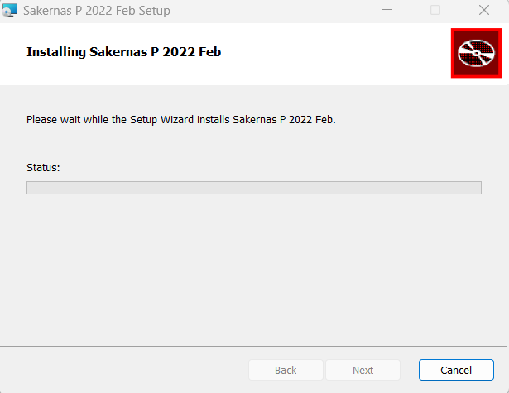

* + Klik tombol **Finish**

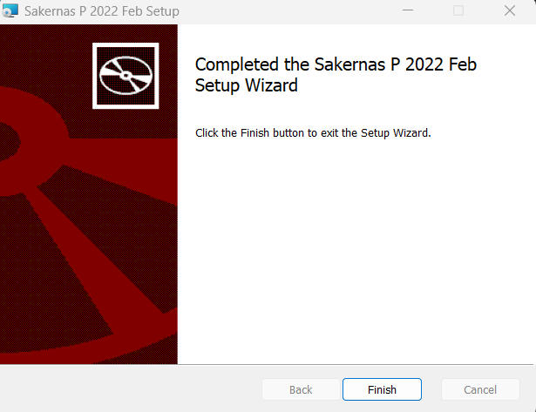

* + Buka aplikasi **Sakernas P 2022 Feb**
  + Klik tab **Connection**
  + Isikan **10.114.1.10\SQLEXPRESS** pada kotak IP Server

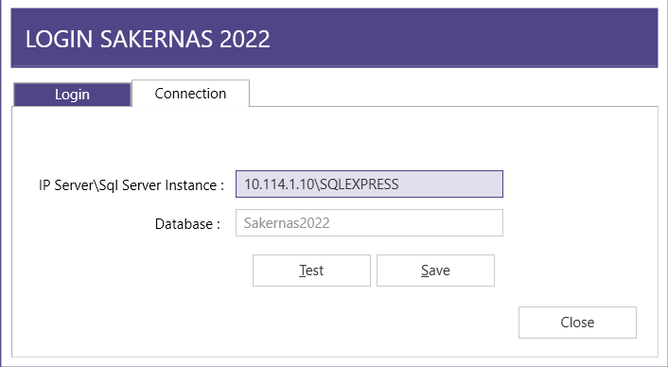

* + Klik tombol **Save. Selesai.** Aplikasi siap digunakan.